aufgeBLÄTTERT

Buchtipp Jänner 2026 für Erwachsene
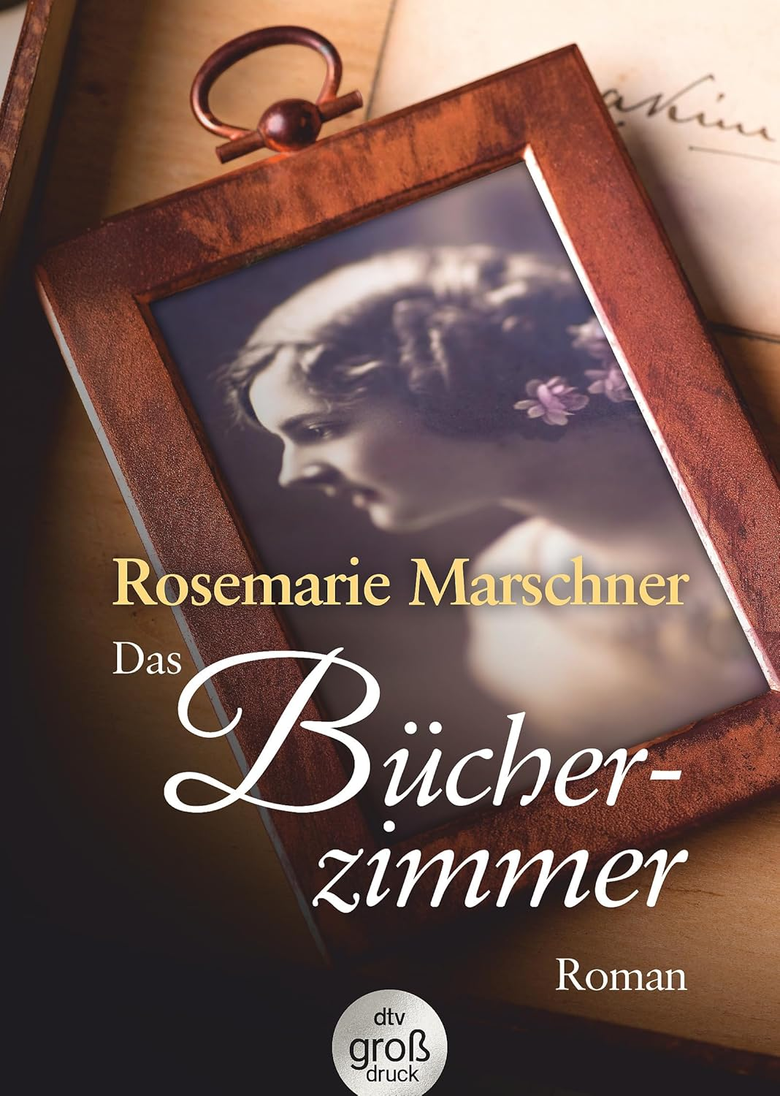
Dem unehelichen Kind Marie stehen in der österreichischen Provinz
in den 30er-Jahren nicht alle
Türen offen.
Das intelligente vierzehnjährige „Bankert“ muss froh sein, dass sie eine Stelle als Dienstmädchen in der großen Stadt Linz antreten kann. Aber am leichten Leben der Stadtmenschen, die ihre Tage mit Zeitunglesen, Tennisspielen und Einladungen zubringen, darf das Mädchen nicht teilhaben.
Ihr Leben ist von harter Arbeit und strengen Regeln geprägt, die von der betagten Haushälterin Amalia eisern durchgesetzt werden.
Aber allmählich eröffnen sich Freiräume, und die „Herrschaften“ zeigen auch einmal menschliche Züge.
Und dann beginnt sich der gutsituierte Bäckerssohn Franz für das junge Mädchen zu interessieren - ein fescher Bursche, der sogar ein
Motorrad besitzt.
Nach zähem Ringen mit den Eltern wird Marie seine Frau.
Die Hochzeitsreise führt nach Wien, und nun könnte eigentlich alles gut werden, wenn da nicht die Politik wäre.
Ein anrührendes und überzeugendes Frauenbild vor dem Hintergrund einer widrigen Zeit.

